На правах рукописи

Солохин Владислав Владимирович

Организация системы управления качеством
продукции на предприятии

АВТОРЕФЕРАТ
Диссертация на соискание степени магистра
Направление подготовки 27.04.02 «Управление качеством»
Программа «Управление производственными и бизнес-процессами»

Краснодар 2020
Диссертационная работа выполнена на кафедре мировой экономики и менеджмента в Федеральном государственном бюджетном образовательном учреждении высшего образования «Кубанский государственный университет» (ФГБОУ ВО «КубГУ»)

Научный руководитель: доцент, кандидат экономических наук
Сапунова Т.А.

Рецензент: доктор экономических наук, профессор
Сидоров Виктор Александрович

Защита состоится _____________ 2020 года в _____ часов на заседании
Государственной комиссии по защите магистерских диссертаций по адресу: г. Краснодар, ул. Ставропольская, 149, ауд. ______

ОБЩАЯ ХАРАКТЕРИСТИКА РАБОТЫ

Актуальность выбранной темы. Система управления качеством может быть определена как координация деятельности в организации с целью контроля организации и повышения эффективности и результативности ее деятельности. Систему управления качества можно рассматривать как краеугольный камень качества функционирования организации, который фактически представляет собой концепцию установления правила для реальных отношений между потребностями клиентов и сотрудников в организации [48]. Основное влияние на функционирование организации, которая внедрила систему управления качества, относится к точному определению процессов, подготовке стандартных рабочих процедур, руководств или процедур, что в конечном итоге приводит к производству качественных продуктов или услуг.
Внедрение системы управления качества в организации означает полное установление и принятие всех правил и принципов, которые устанавливают систему для согласования всех бизнес-процессов и действий, начиная с менеджера с самым высоким положением и сотрудника, занимающего самое низкое место в организации. С внедрением системы управления качества также внедряется совершенно новая концепция в организации, которая требует абсолютно непрерывного уважения всех сторон.
Термин «управление» относится к прямому контролю за всеми действиями, проводимыми в организации, и обладает способностью полностью контролировать организацию. В этом контексте управление не распространяется на людей, но координирует все действия в организации, начиная с топ-менеджера. Принятие решений высшим руководством должно быть в прямой зависимости от внедренной системы и ее требований, то есть соотноситься с установленной политикой качества [51].
Функция системы управления качеством заключается в определении качества продуктов или услуг, а также ответственности всех участников, участвующих в создании или потреблении продуктов или услуг, предлагаемых организацией. Другими словами, система управления качеством использует участие и лидерство рабочей силы, поставщиков и даже клиентов, чтобы удовлетворить или даже превзойти ожидания клиентов.
ISO 9000 обеспечивает основу и словарь, используемые в семействе стандартов ISO 9000. Такое размещение стандартов заложило основу для понимания фундаментальных элементов системы менеджмента качества. Внедрение стандарта ISO 9000, по сути, ввело восемь принципов системы менеджмента качества, а также системный подход для достижения постоянного улучшения. ISO 9001 используется, когда необходимо создать систему управления, которая обеспечивает превосходную уверенность в документах организации для всех процессов, проводимых на одном заседании, и предоставляет клиентам продукты и услуги в соответствии с их требованиями и ожиданиями.
Семейство стандартов ISO 9000, по сути, набор критериев, которые можно применять ко всем учреждениям, независимо от типа, размера и продукта или услуги. Когда эти стандарты применяются правильно, учреждения развивают способность создавать систему управления качеством и, таким образом, имеют постоянных и удовлетворенных клиентов. Система менеджмента качества ISO 9000 обеспечивает внедрение стандартов и аккредитацию учреждений иностранного органа по сертификации.
Степень научной разработанности темы исследования. Выбранная тема исследования «организация системы управления качеством продукции на предприятии» послужила теоретической основой исследования труды известных ученых Э. Деминга, Дж. Джурана, К. Исикава, Е. Α. Горбашко, Н. И. Дунченко, и других специалистов в области управления качеством продукции. Актуальные проблемы развития виноделия в Краснодарском крае широко отражены в трудах Л.Т. Печеной, Д.Н. Феоктистова, А.Н. Иванова, Н.Ю. Сухиной, М.В. Кутина, Н.П. Артеменко.
Объект и предмет исследования. Объектами исследования являются системы управления качеством в винодельческой отрасли Краснодарского края.
Предмет исследования – процессы организации и развития систем управления качеством продукции на винодельческих предприятиях Краснодарского края.
Цель исследования. Целью исследования является разработка методики интеграции систем менеджмента качества на предприятии, а также разработка необходимых мероприятий, которые улучшат качество продукции и повысят эффективность деятельности по управлению качеством на предприятии.
Задачи исследования:
− исследовать сущность управления качеством и этапы развития системы управления качеством в теоретическом аспекте;
− исследовать системы управления качеством продукции в винодельческой промышленности;
− выявить особенности управления качеством продукции в винодельческой отрасли;
− разработать методику интеграции систем качества продукции в виноделии;
− предложить алгоритм внедрения интегрированной системы менеджмента в управлении качеством продукции.
− провести оценку экономической эффективности при внедрении ИСМКиБ.
В ходе работы использованы методы анализа и синтеза, наблюдения, индукции и дедукции, статистической обработки информации, сравнения, классификации, экспертных оценок.
Информационная база исследования. Для формирования информационно-эмпирической базы использовались: статистические и аналитические данные ЗАО «Абрау-Дюрсо», информационные материалы, периодические издания, научные труды зарубежных и отечественных авторов, материалы сети Интернет.
Рабочая гипотеза исследования. Гипотеза исследования состоит в предположении того, что внедрение интегрированной системы управления качеством на основе стандартов ГОСТ Р ИСО 9001 и ГОСТ Р ИСО 22000 и использования современных инструментов по управлению качеством поможет винодельческим предприятиям улучшить технологические процессы в производстве продукции и преодолению выпуска бракованных вин.
Научная новизна исследования заключается в разработке интегрированной системы управления качеством на основе стандартов ГОСТ Р ИСО 9001 и ГОСТ Р ИСО 22000. В работе представлена универсальность применения диаграмм Исикавы и Парето для анализа качества винодельческой продукции.
Наиболее важные результаты исследования заключаются в следующем:
− был расширено понятие «система управления качеством», где отражена важная роль влияния внутренних и внешних аудиторов при проверке внутрипроизводственного процесса и выпуска продукции высокого качества, регистрации отклонений в процессе производства той или иной продукции;
− выявлены проблемы, затрудняющие развитию винодельческой отрасли в Краснодарском крае, в частности, отсутствие документа «Технический регламент на вино и винодельческую продукцию», который находится в стадии проекта, недостаточное внимание контролю качества винодельческой продукции со стороны государства, недостаточное финансирование в данную отрасль экономики и т.д.;
− разработана методики интеграции систем СМК и ХАССП на основе стандартов ГОСТ Р ИСО 9001 и ГОСТ Р ИСО 22000 и обоснована роль этой методики на основе экономических расчетов. Было выявлена проблема интеграции двух стандартов, которая заключается в этапе идентификации и интеграции процессов ГОСТ Р ИСО 9001 с последующим установлением последовательности и взаимодействия идентифицированных процессов.
Практическая значимость исследования заключается в том, что разработанный метод интегрированной системы управления качеством продукции приведет к сокращению бюрократии, выходу на международные рынки и повышению конкурентоспособности. Апробация и реализация результатов работы. Практическая значимость научных положений, отраженных в исследовании, подтверждается также их апробацией в печати.
Структура диссертации. Работа состоит из введения, трех глав, заключения, списка использованных источников. Работа содержит 11 рисунков, 5 таблиц и 3 формулы.
Во введении обоснована актуальность выбранной темы, определены задачи, объект и предмет исследования, теоретико-методологическая и информационная база магистерской диссертации.
В первой главе представлены теоретические аспекты и сущность понятия системы управления качеством, проанализированы исторические этапы развития систем управления качества, описаны разработка и опыт внедрения систем качества на предприятиях.
Во второй главе приведены исследования тенденции развития винодельческой отрасли в Краснодарском крае, был описан анализ системы управления качеством продукции винодельческой промышленности в Краснодарском крае на примере ЗАО «Абрау-Дюрсо». Также описаны главные особенности проблем развития винодельческой отрасли в Краснодарском крае.
В третьей главе предложены разработка методики внедрения интегрированной системы менеджмента качества, а также использование инструментов диаграмм Парето и Исикавы для анализа винодельческой продукции. С помощью экономических расчетов было обосновано внедрение ИСМКиБ.
В заключении изложены основные выводы и результаты, полученные в ходе проведения исследования, которые способствовали достижению цели магистерской диссертации и решению поставленных задач.

ОСНОВНОЕ СОДЕРЖАНИЕ РАБОТЫ

В условиях рыночной экономики на предприятиях промышленности, одним из первых мест выдвигаются вопросы по управлению качеством выпускаемой продукции. При этом особые требования к качеству продукции предъявляются на предприятиях, которые выпускают уже готовый продукт. Все это предопределяет актуальность вопросов моделирования управления качеством продукции, основной целью которого является повышение уровня обоснованности принимаемых решений.
Качество продукции и услуг является одним из важных критериев успешной деятельности любой организации. Требования к качеству потребительских товаров стали значительно более строгими. В современной конкурентной среде для рынков продуктов компании в развитых странах все чаще применяют эффективный инструмент для обеспечения успеха − систему качества. Они соответствуют международным требованиям международных и европейских стандартов качества и сертификации продукции и услуг. Эффективность этого инструмента возрастает в связи с принятием в мире нового законодательства. Он устанавливает строгие требования к безопасности продукции, защищает права и интересы потребителей и других заинтересованных лиц [2, 6, 8].
Качество как категория управления − это целостная концепция, характеризующая эффективность всех аспектов жизнедеятельности предприятия, начиная от процесса разработки стратегии, маркетинга и далее, включая все этапы жизненного цикла продуктов и услуг. Именно поэтому в последние годы стала широко распространена система управления качеством, которая охватывает не только конкретные производственные процессы на предприятии. Системы качества помогают организациям обеспечить удовлетворенность потребителей продукцией, убеждают сотрудников в целесообразности реализации. Кроме того, системы качества обеспечивают постоянное улучшение для увеличения вероятности удовлетворения потребностей потребителей [4, 7, 13].
Современный менеджмент качества − это деятельность руководства организации, направленная на создание таких условий производства, которые необходимы и адекватны для производства качественной продукции. В процессе управления качеством разрабатывается политика качества, в которых определяются стратегические и тактические цели, распределяется личная ответственность исполнителей [14, 26]. Система менеджмента качества всегда имеет смысл, потому что она поддерживает компанию в обеспечении удовлетворенности клиентов, поддерживая или улучшая качество ее продуктов и услуг.
Термин «высокое качество» часто используется во всех отраслях промышленности, и это результат, который желает каждый клиент. Но для обеспечения постоянного улучшения качества требуется специальный набор стандартов качества наряду с соответствующими измерениями (обычно в форме KPI). Такая система существенно повысит эффективность, сократит затраты и будет соответствовать потребностям как внутренних, так и внешних заинтересованных сторон. Таким образом, внедрение надежной системы управления качеством (СМК) имеет решающее значение для поддержания конкурентного преимущества в той или иной отрасли.
Начало XX века ознаменовалось рождением процесса мышления. Первое большое влияние на развитие качества оказал работодатель Western Electric по имени Уолтер Шухарт. В своей работе Шухарт сосредоточился на управлении процессом на основе статистики. Статистика была важным изобретением для предотвращения изменений. Цель Шухарта состояла в том, чтобы контролировать изменение, анализируя процесс, распознавая причину и устраняя ее из процесса [46].
С 1905 года Фредерик Тейлор разрабатывал систему менеджмента качества, которая и послужила источником менеджмента качества и общего менеджмента.
Β период с 1920 по 1940 годы Βальтер Шухарт заложил основы статистического контроля управления качеством продукции в виде контрольных карт (карты Шухарта), а также таблицы выборочного контроля, разработанные американскими учеными Х. Доджем и Х. Ромигом, направленные в первую очередь на обеспечение стабильности внутрипроизводственных процессов и уменьшения их вариаций на основе фактических данных.
Краснодарский край обладает уникальными конкурентными преимуществами, а у предприятий этого края есть сильные стороны, которые позволяют конкурировать и на международном рынке.
Виноградарство и виноделие никогда не было основным приоритетом для развития России с экономической точки зрения. Сбор винограда и производство различных типов вин скорее имеют местное значение и ориентированы больше на местный рынок.
Однако, Россия имеет хорошие климатические условия с другими странами для производства марочных вин, и широкие возможности для развития и увеличения конкурентоспособности как внутри страны, так и за её пределами. Россия располагает сотнями тысяч гектаров земли, пригодных для виноградарства, однако сегодня, ее нет ни в одной десятке стран, лидирующих по выращиванию винограда.
Россия имеет более 100 тысяч га земли, которые пригодны для виноградарства, однако на сегодняшний день, она не входит в десятку лидеров по выращиванию винограда. Российским производителям крайне нелегко конкурировать по качеству с зарубежными винами ввиду плачевной ситуации с виноградниками в стране.
Российским производителям нелегко конкурировать по качеству с зарубежными винами ввиду плачевной ситуации с виноградниками в стране.
Несмотря на тяжелые условия для возделывания винограда во многих регионах России, такие регионы, как Южный и Северо-Кавказский федеральные округа, могут не только обеспечивать большую долю внутреннего спроса, но и способствовать увеличению доли экспорта российского вина на мировой рынок.
В Российской Федерации есть четыре больших региона для виноделия. Если рассматривать эти регионы с точки зрения инвестиционной привлекательности, то лидируют Краснодарский край и Ростовская область, и после них идут Ставропольский край и Республика Дагестан. Эти зоны отличаются мягким климатом и развитой инфраструктурой.
Оценивая сырьевую базу винодельческой промышленности (по данным Минсельхоза РФ), можно отметить, что в настоящее время выращиванием винограда занимаются более 170 специализированных хозяйств Краснодарского и Ставропольского краев, Дагестана, Кабардино-Балкарии, Чечни и Ростовской области, около 90 из них имеют собственные заводы первичного виноделия и около четырехсот предприятий, осуществляющих розлив продукции виноделия [86].
Производственная мощность вторичного виноделия Краснодарского края используются в пределах от 20 до 25 процентов из-за непрерывного снижения выращивания винограда и виноматериалов. По этой причине российские предприятия закупают более 80 процентов зарубежных виноматериалов и винограда из таких стран как Республика Болгария, Франция, Королевство Испания, Республика Италия, ЮАР, а также из Аргентины и Чили.
В 2019 году объем экспорта продукции кубанских виноделов составил более 3 млн литров в 18 стран мира, в том числе: Китай, Швейцарию, Великобританию, Канаду, Испанию, Бразилию, Бельгию, Израиль, Украину, Казахстан, Латвию, Беларусь и др.
Важную роль в популяризации кубанского виноделия, а также повышении культуры потребления вина играет развитие винного туризма. В Краснодарском крае рост экспорта вина в рамках винного туризма представим в виде графика, показанный на рисунке 1:

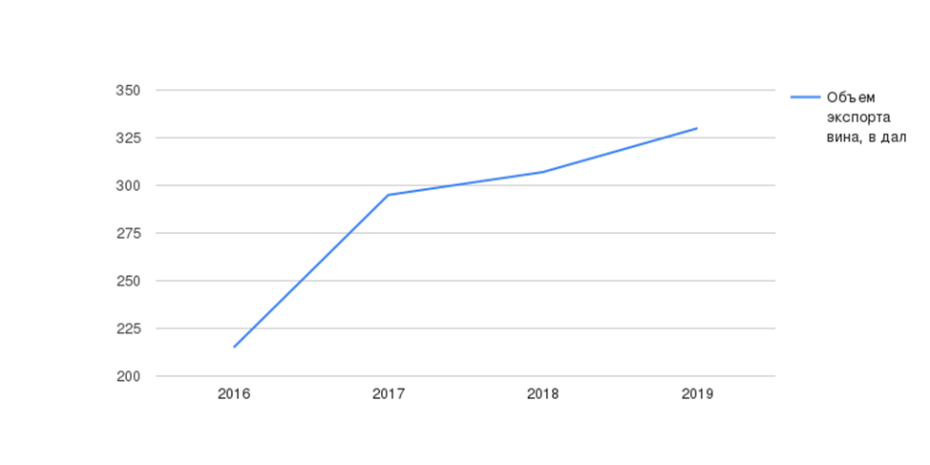
Рисунок 1 − Экспорт вина в период с 2016 по 2019 гг.
Последние несколько лет российские власти усиленно поддерживают развитие виноградарства и виноделия. В 2018 году в отрасль было направлено более 1 миллиарда рублей государственных субсидий, а в 2019 году эту сумму удвоили. Однако одними гектарами отрасль восстановить невозможно. К сожалению, сектор все ещё импортозависим практически по всем составляющим производства − от саженцев до тары.
В период с 2010 по 2018 годов площадь виноградников увеличилась с 53 до 79,7 тысяч гектаров. Это можно проследить с помощью рисунка 2.
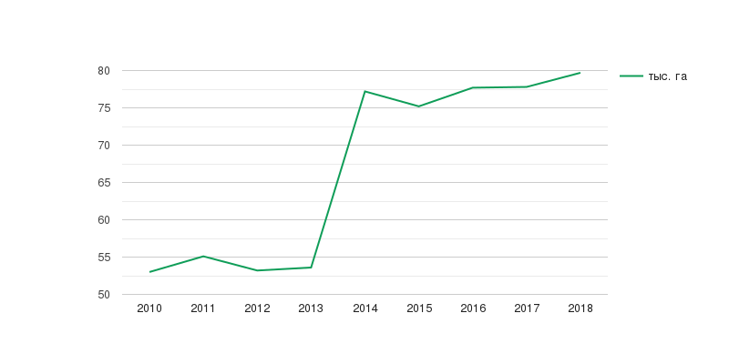
Рисунок 2 − Площади виноградников с 2010 по 2018 годы
По мнению кубанских виноделов, успешное развитие данной отрасли возможно только при снятии с вина статуса алкогольной продукции и сокращении запретов на его рекламу и продвижение [50].
В отличие от ценовых конкурентных преимуществ качество отечественной винодельческой продукции не выдерживает конкуренции по следующим причинам:
− медленно реализуется технологическая политика в виноградарстве, ориентированная на производство виноградников высшей категории качества и возделывание строго определенных сортов винограда;
− необходим переход на новые стандарты типов виноградников, что требует определенного технического перевооружения производства [77].
Тенденции развития винодельческой промышленности показывают, что для развития отраслевых предприятий необходима хорошо разработанная стратегия управления. Только при наличии необходимого количественного и качественного состава конкурентных преимуществ предприятие может эффективно действовать на рынке и достигать высокого уровня конкурентоспособности.
Процессы системы управления качеством на ЗАО «Абрау-Дюрсо» можно описать следующим образом:
− разработка программы управления, планирования и повышения качества продукции;
− сбор и анализ информации об объекте, влияющем на качество;
− выработка управленческих решений по управлению качеством и подготовка воздействий на объект;
− выдача управленческих решений;
− анализ информации об изменениях качества объекта, которые вызваны управленческими воздействиями.
На рисунке 3 представлена деятельность винодельческого предприятия продукции на винодельческом предприятии.

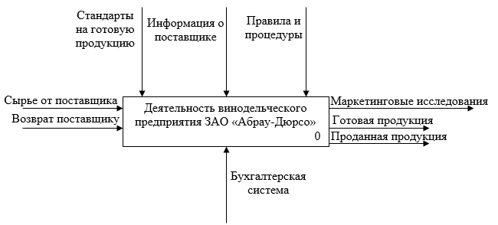

Рисунок 3 − Бизнес-процесс деятельности предприятия ЗАО «Абрау-Дюрсо» (составлен автором)
На рисунке 4 показана диаграмма IDEF «Производство продукции».
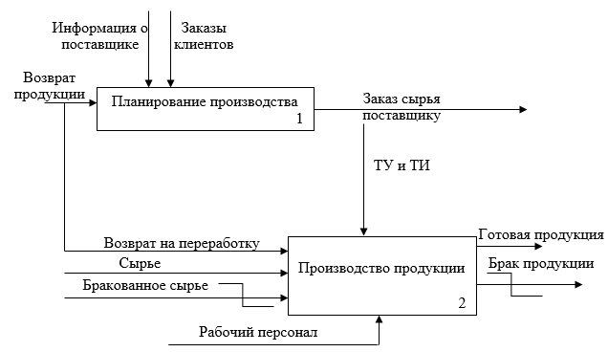

Рисунок 4 − IDEF-модель «Производство продукции в ЗАО «Абрау-Дюрсо» (составлена автором)

В настоящее время современные предприятия различных отраслей промышленности вынуждены функционировать в условиях высокой сложности и динамичности социально-экономической среды. В современных рыночных условиях стабильная и успешная деятельность предприятия определяется рядом факторов, основным из которых является способность удовлетворять потребности потребителя качественной и безопасной продукцией. Сохраниться на рынке можно только при наличии реальных высокоорганизованных конкурентных преимуществ и для этого необходимо иметь безупречную организацию работы предприятия [63].
Предлагается диаграмма Исикавы как один из механизмов демонстрации связи между отклонениями характеристик качества и его потенциальными причинами.
Перед тем как построить эту диаграмму, нужно выявить виды брака на примере шампанских вин. Среди основных браков относят следующее:
− маски и барры. Ненормальные условия при уходе за бочковым вином и при брожении в бутылках всегда сказываются на структуре осадков. Они становятся «жирными», трудно ремюируемыми, а иногда вовсе не поддающимися ремюажу.
− посторонние привкусы и запахи в шампанском. Различные привкусы и запахи шампанского − естественные или искусственные − при органолептическом испытании гораздо легче воспринимаются, чем в обыкновенных тихих винах. Это объясняется исключительно механическим увлечением углекислым газом ароматических, букетистых и вообще пахучих веществ, их, так сказать, концентрированием при опробовании шампанского.
− мышиный запах и привкус. Из посторонних запахов и привкусов мы выделяем, как наиболее распространенные и неприятные по своим последствиям, мышиный запах и привкус, которые могут явиться, с одной стороны, в результате порочащих изменений вина, но, кроме того, могут быть связаны и с его заболеванием.
− помутнения шампанского. Помутнения шампанского могут быть разной интенсивности и возникают в нем по различным причинам и в различные периоды его жизни.
− побурение или пожелтение шампанского. Порок связан с окислительным процессом, который направлен на красящие и дубильные вещества.
− помутнения, связанные с деятельностью микроорганизмов. Эта группа помутнений связана или с развитием бактерий, вызывающих заболевания шампанского, или с развитием дрожжей и дрожжеподобных организмов.
− ожирение − болезнь очень частая в молодых бочковых шампанских виноматериалах, когда в них неполностью выбродил сахар.
− развитие дрожжей и дрожжеподобных микроорганизмов в готовом шампанском нередко является причиной достаточно сильного помутнения, лишающего возможности выпустить шампанское на рынок.
− привкус дуба или, иначе, вкус бочки появляется при выдержке вин в новых, недостаточно выщелоченных и плохо обработанных дубовых бочках.
− гнилостный привкус является следствием хранения вин в бочках с гнилыми клепками либо в плохо промытых емкостях с остатками разложившихся дрожжей.
На основе этих данных строят таблицу с помощью метода АВС-анализа. Он позволяет распределить усилия и установить основные факторы, с которых нужно начинать действовать. Анализ Парето − это статистический метод принятия решений, используемый для выбора ограниченного числа задач, которые дают значительный общий эффект. В нем используется принцип Парето, заключающийся в том, что, выполняя 20 процентов работы, предприятия смогут получить 80 процентов выгоды от выполнения всей работы. Опыт изучения частоты браков показывает, что небольшое количество типов браков составляет большую долю от общего числа. Общая частота браков в категории «Прочие» не должна превышать 10 процентов, то есть должны быть включены другие виды браков, общая доля которых не превышает 10 процентов.
В первую очередь, проводят классификацию по группам А, В и С. В группу А объединяют три фактора, которые по своей величине превосходят все остальные и располагают их в порядке убывания. В группу В заносят три последующих фактора, который располагают также в убывающем порядке. В группу С заносятся все остальные.
Проведем классификацию по группам А, В и С. В группу А объединяют три фактора, которые по своей величине превосходят все остальные и располагают их в порядке убывания. В группу В заносят три последующих фактора, который располагают также в убывающем порядке. В группу С заносятся все остальные. Получаем:
− группа А: 1;6;2;
− группа В: 3;5;4;
− группа С: 7.
Построим диаграмму Парето, где по оси абсцисс − потери от брака, выраженные в процентах, а по оси ординат − суммарные потери, также в процентах и изобразим её на рисунке 5.
Кумулятивная процентная линия помогает судить о дополнительном вкладе каждой категории. Если существует эффект Парето, накопительная линия резко возрастает для первых нескольких типов дефектов, а затем выравнивается.

Таблица 1 − АВС-анализ брака продукции
Виды брака | Потери брака, в тыс. руб | Потери от брака, в процентах
1. Маски и барры | 59 | 21
2. Посторонние привкусы и запахи в шампанском | 49 | 17,8
3. Мышиный запах и привкус | 48 | 17,45
4. Помутнения шампанского | 14 | 5,09
5. Побурение или пожелтение шампанского | 39 | 14,18
6. Помутнения, связанные с деятельностью микроорганизмов | 51 | 18,55
7. Прочие виды брака | 15 | 5
Итого | 275 | 100
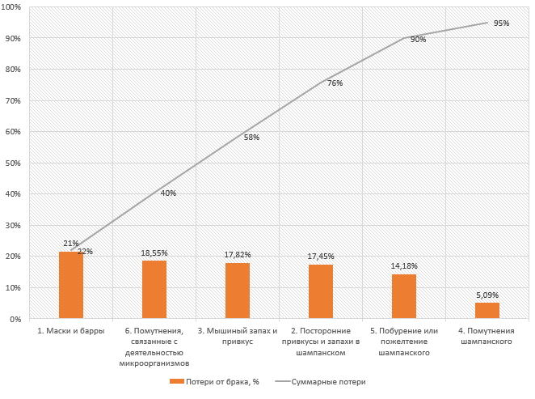
Рисунок 5 − Диаграмма Парето
Следующим шагом является построение диаграммы Исикавы (или рыбья кость), которая показана на рисунке 6.
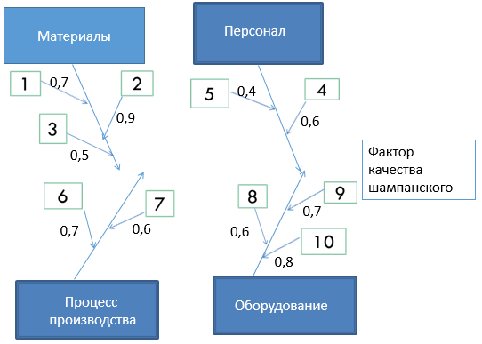
Рисунок 6 − Диаграмма Исикавы
Условные обозначения на рисунке 6: 1. Виноград; 2. Стеклянная тара; 3. Вспомогательные материалы (например, бентонит); 4. Квалификация персонала; 5. Недостаточная мотивация рабочих; 6. Соблюдение технологического процесса; 7. Рабочее место; 8. Техническое состояние оборудования; 9. Износ оборудования; 10. Условия эксплуатации.
Значения от 0,1 до 1,0 обозначают насколько тот или иной фактор хорошо развит, где 0 − плохо развит, а 1,0 − хорошо. На основании диаграмм делаем следующие выводы:
− в общей сумме потери группы А составляют 57 процентов. На неё на первом этапе нужно обратить особое внимание. На втором этапе нужно проанализировать каждый вид брака из определенной группой А.
− диаграмма причинно-следственной связи дает представление о том, на что необходимо обратить внимание в первую очередь: квалификация персонала, мотивацию рабочего персонала, технический состав оборудования, технологический процесс производства, качество вспомогательных материалов, которые участвуют при обработке шампанских виноматериалов.
Пока предпринимаются некоторые меры по улучшению, уровень дефектов может быть уменьшен более чем наполовину.
Для интеграции систем управления качеством очень важно обеспечить эффективное управление процессами, действующими на предприятии, потому что качество напрямую зависит от эффективности этих процессов и производящих их операций, от организации информационных потоков между процессами и операциями в процессе создания продуктов [8].
Стандарты ISO серии 9000 являются универсальной основой для создания системы менеджмента качества в любой организации, независимо от сферы деятельности, применяемых технологий, квалификации и количества сотрудников, а также других особенностей.
Первоначально было проанализировано теоретические и практические аспекты этапов построения и развития систем СМК и ХАССП на основе изучения научно-теоретических публикаций в области качества, а также практического опыта внедрения и развития этих систем [79].
При сравнении ГОСТ Р 51705.1 и системы менеджмента безопасности продукции (СМБПП) с ИСО 22000, и делаем вывод, что второй документ более актуальный, чем первый, несмотря на то, что он имеет действующий статус. Предлагается методика формирования типовой модели интегрированной системы менеджмента качества и безопасности (ИСМКиБ) на основе стандартов ГОСТ Р ИСО 9001 и ГОСТ Р ИСО 22000. Аналогично предприятия смогут интегрировать стандарты ГОСТ Р ИСО 9001 и ГОСТ Р 51705.1-2001.
Созданная концептуальная модель отражает требования, предъявляемые стандартом ГОСТ Р ИСО 9001 и правилами позволяет минимизировать все виды производства ресурсов (человеческие, временные, материальные и т. д.), используемые в ходе разработки, внедрении, сертификации ИСМК и ее дальнейшее функционирование.
Для реализации механизма создания аддитивной модели необходимо четко определить области интеграции, представляющие собой совокупность требований рассматриваемых стандартов, которые характеризуются наибольшей идеологической близостью. С использованием принципа объединения элементов устанавливаются поля интеграции, которые показаны на рисунке 7. В результате были определены 9 областей интеграции: управление качеством, документация, ответственность руководства, инфраструктура, производственная среда, человеческие ресурсы, закупки, производство, мониторинг и измерение [85].
ИСМК может использоваться по многим причинам, включая управление соответствием, содействие расследованию неблагоприятных событий и предпринимаемых корректирующих действий, управление рисками и, среди прочего, интеграцию управления жалобами в процесс управления качеством. Система менеджмента качества (СМК) фокусируется на достижении политики и целей в области качества, которые отвечают требованиям компании и клиентов [92, 95].

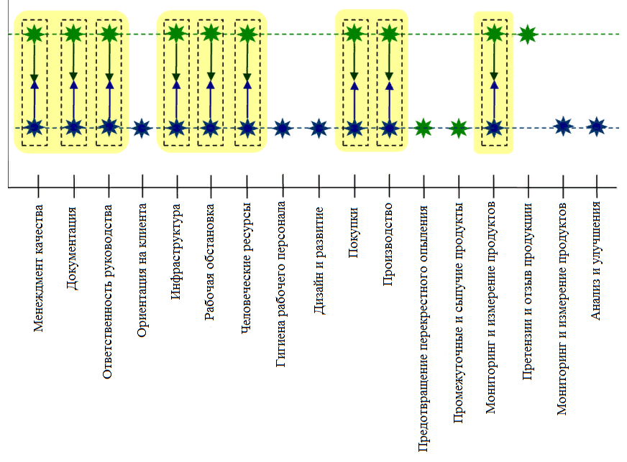
Рисунок 7 − Области интеграции систем ГОСТ Р ИСО 9001 и ГОСТ Р 22000
Создание ИСМКиБ предполагает формирование единой модели, основанной на базовых подходах и принципах, заложенных в международных стандартах управления в различных системах путем органического сочетания их требований. С учетом сформулированных требований была создана концептуальная модель системы управления, объединяющая требования ГОСТ Р ИСО 9001 и ГОСТ Р ИСО 22000, показанная на рисунке 8.
Для процессов, подлежащих пересмотру, была проведена поэтапная декомпозиция СМК процессов, работающих в рамках с учетом конкретных требований системы ГОСТов, которые необходимо учитывать для полноценного функционирования СМК.
Методологическая и идеологическая близость характерна для стандартов ГОСТ Р ИСО 9001 и ГОСТ Р ИСО 22000. Таким образом, объединению этих систем управления в ИСМКиБ способствует близость состава и структуры объектов стандартизации, совместимость ряда элементов и требований [93, 94].
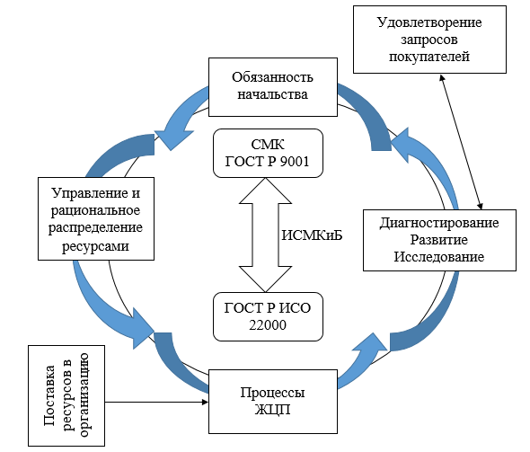
Рисунок 8 − Проектная модель системы управления, объединяющая требования ГОСТ Р ИСО 9001 и ГОСТ Р ИСО 22000 (составлена автором)
Чтобы достичь соответствия нескольким стандартам для более эффективной и финансово более экономичной системы, и в то же время уменьшить объем документации, необходимо разработать интегрированные системы. Стандарты ГОСТ Р ИСО 22000 и ГОСТ Р ИСО 9001 структурно очень похожи, и само требование общества должно быть ориентированным на защиту окружающей среды и являться дополнительным стимулом к тому, чтобы приложить усилия к принятию обоих стандартов с целью повышения качества жизни, которая является четкой целью обоих стандартов.

Чтобы оценить экономическую эффективность от внедрения ГОСТ Р ИСО 9001 и ГОСТ Р ИСО 22000 нужно рассчитать среднегодовой индекс темпа роста выпуска высококачественной продукции, который рассчитывается по формуле (1) [87]:
$\overline{q_{t}}$ = $\sqrt[t]{q_{1}q_{2}…q_{t}}$, (1)
где q_{t} − индекс годового темпа роста объема выпуска высококачественной продукции в t-м году, определяемый по формуле (4):
q_{t} = $\left(\frac{V_{t} - V_{t-1}}{V_{t-1}}\right)$ + 1, (2)
где V_{t} и V_{t−1} − объем выпуска высококачественной продукции, соответственно в t- и (t − 1) – м году, тыс. руб.
Прирост выпуска высококачественной продукции в t-м году, который соответствует эффекту от внедрения ИСМК рассчитывают по формуле (4):
${∆V}_{t}^{c}=$ ${∆V}_{t}·$($\overline{q_{t}^{b}}$ − $\overline{q_{t}^{n}}$), (3)
где ${∆V}_{t}$ − увеличение объема выпуска качественной продукции в t-м году;
$\overline{q_{t}^{b}}$ − среднегодовой индекс темпа роста до внедрения ИСМКиБ;
$\overline{q_{t}^{n}}$ − среднегодовой индекс темпа роста после внедрения ИСМКиБ.
Время разработки и внедрения ИСМКиБ характеризуется следующими данными:
– начало разработки ИСМКиБ – 2021 г.;
– начало функционирования ее отдельных элементов – 2022 г.;
– расчетный год − 2024 г.;
– полное внедрение ИСМКиБ – 2025 г.
В таблице 2 отобразим показатели роста выпуска высококачественной продукции на ЗАО «Абрау-Дюрсо».

Таблица 2 − Показатели темпов роста высококачественной продукции на ЗАО «Абрау-Дюрсо»
ПОКАЗАТЕЛИ | До внедрения ИСМКиБ |  |  |  | После внедрения ИСМКиБ
 | 2019 | 2020 | 2021 | 2022 | 2023 | 2024 | 2025
Объем выпуска качественной продукции, тыс. руб | 75 956 | 77 132 | 79 970 | 85 565 | 87 463 | 92 590 | 99 944
Годовой темп роста, тыс. руб | − | 1176 | 5848 | 2585 | 1898 | 2127 | 2700
Индекс темпа роста, q_{t} | − | 1,05 | 1,07 | 1,04 | 1,03 | 1,06 | 1,07
Среднегодовой индекс темпа роста, $\overline{q_{t}}$ | $$\overline{q_{t}^{n}}$$ |  |  |  | $$\overline{q_{t}^{b}}$$

Рассчитаем индекс годового темпа роста объема выпуска высококачественной продукции в период с 2020 до 2025 годы:
q_{t 2020} = $\frac{77 132 - 75 956}{75 956}$ + 1 = 1,05;
q_{t 2021} = $\frac{82 980 -77 132 }{77 132}$ + 1 = 1,07;
q_{t 2022} = $\frac{85 565 -82 980 }{82 980}$ + 1 = 1,04;
q_{t 2023} = $\frac{87 463 -85 565 }{85 565}$ + 1 = 1,03;
q_{t 2024} = $\frac{92 590 - 87 463 }{87 463}$ + 1 = 1,06;
q_{t 2025} = $\frac{99 944 - 92 590 }{92 590}$ + 1 = 1,07.
Рассчитаем среднегодовой темпа роста выпуска высококачественной продукции до внедрения ИСМКиБ:
$\overline{q_{t}^{n}}$ = $\sqrt[3]{1,05∙1,07∙1,04}$ ≈ 1,04;
Рассчитаем среднегодовой темпа роста выпуска высококачественной продукции после внедрения ИСМКиБ:
$\overline{q_{t}^{b}}$ = $\sqrt[3]{1,03 ∙1,06 ∙1,07}$ ≈ 1,06.
Используя эти данные, рассчитаем прирост выпуска высококачественной продукции в 2025 году, соответствующий эффекту от внедрения ИСМКиБ:
${∆V}_{t}^{c}$ = 2700 · (1,06 − 1,04) = 2754 тыс. руб.
Таким образом, в ходе работы выполнены все поставленные задачи и подтверждена гипотеза о том, что внедрение интегрированной системы управления качеством на основе стандартов ГОСТ Р ИСО 9001 и ГОСТ Р ИСО 22000 и использования современных инструментов по управлению качеством поможет винодельческим предприятиям улучшить технологические процессы в производстве продукции и преодолению выпуска бракованных вин. Винодельческим предприятиям требуется предстоит долгий период времени, чтобы обеспечить себе достойный уровень качества выпускаемой продукции, и повысить свою конкурентоспособность на российском и международном рынках.

ОСНОВНЫЕ ПУБЛИКАЦИИ ПО ТЕМЕ ДИССЕРТАЦИИ

Во время подготовки диссертации автором были опубликованы следующие научные статьи:
- Сапунова Т.А., Солохин В.В. Анализ системы управления качеством продукции на ЗАО «Абрау-Дюрсо». // Интеграция наук − 2020: Материалы всероссийской научно-практической конференции. – Краснодар, 01 февраля 2020 г. Издательство: Краснодарский ЦНТИ – филиал ФГБУ «РЭА» Минэнерго России, 2020. − с. 326-332.
- Солохин В.В. Основные направления совершенствования системы управления качеством продукции ЗАО «Абрау-Дюрсо». Modern Science [Text]: scientific publications journal. – № 5 Vol. I (May) // Scientific-information publishing center «Strategic Studies Institute»; Editor-in-chief – A.N. Zotin. –Moscow, 2020. – 579 p. − pp. 116-122. [Электронный ресурс] URL: https://elibrary.ru/contents.asp?id=42846930

Автореферат

Солохин Владислав Владимирович

Организация системы управления качеством
продукции на предприятии

